Seguridad Informática
Trabajo Práctico

Alumnos: Valentina Moreno, Morena Páez y Giovanni de la Vega

Profe: Andrea Gómez


Curso: 3°A

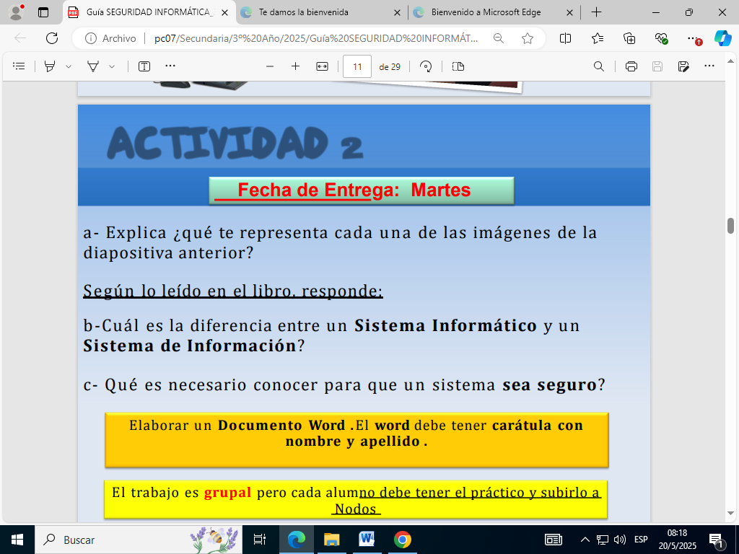
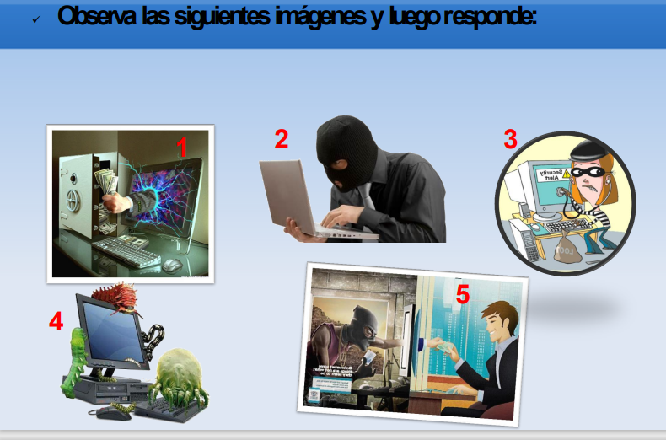
Respuestas
A)_1:le estan sacando plata
2:esta sacando informacion de la computadora
3:esta revisando el estado de la computadora
4: la computadora tiene virus
5: lo están estafando haciéndose pasar por otra persona
B) _ Sistema de Información
Un sistema de información (SI) es un conjunto de elementos organizados, relacionados y coordinados entre sí, encargados de facilitar el funcionamiento global de una empresa o de cualquier otra actividad humana para conseguir sus objetivos.
Sistemas informáticos
Un sistema informático está constituido por un conjunto de elementos físicos (hardware, dispositivos, periféricos y conexiones), lógicos (sistemas operativos, aplicaciones, protocolos…) y con frecuencia se incluye n también los elementos humanos (personal experto que maneja el software y el hardware)
C) _ Una de las acepciones de la RAE para el término seguro, que es la que aquí nos interesa, es la de estar libre y exento de todo peligro, daño o riesgo.

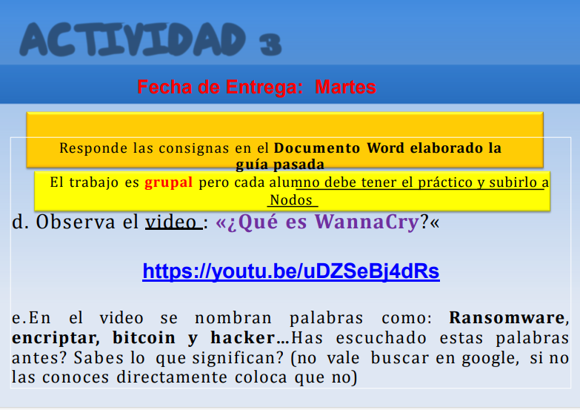

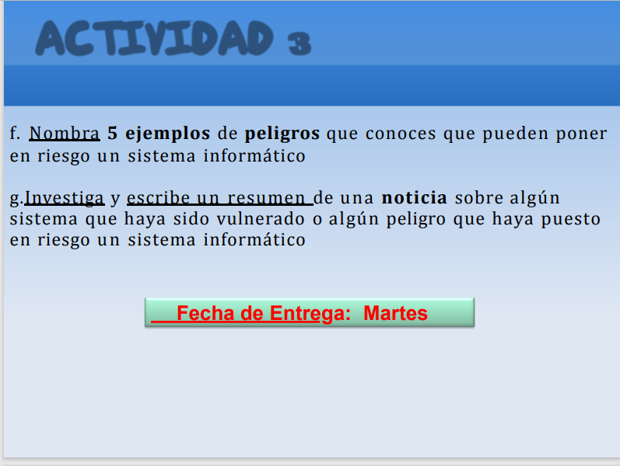

RESPUESTAS:
E: No, no las conocemos
F: Los virus, errores humanos, hackers, error de contraseñas en una cuenta y el robo de cuentas
G: En el año 2021 , la empresa Colonial Pipeline, una de la más importante de Estados Unidos sufrió una ataque informático por un grupo de hackers llamados DarkSide. Este grupo utilizo un tipo de virus llamado ransomware que bloquea el acceso a los sistemas hasta que se paga un rescate

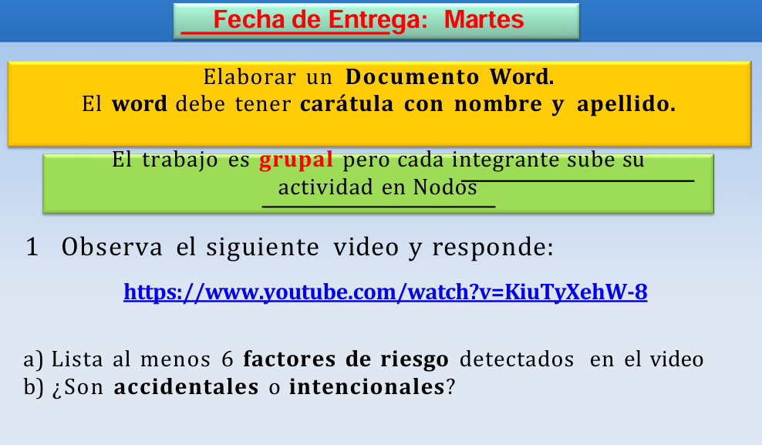

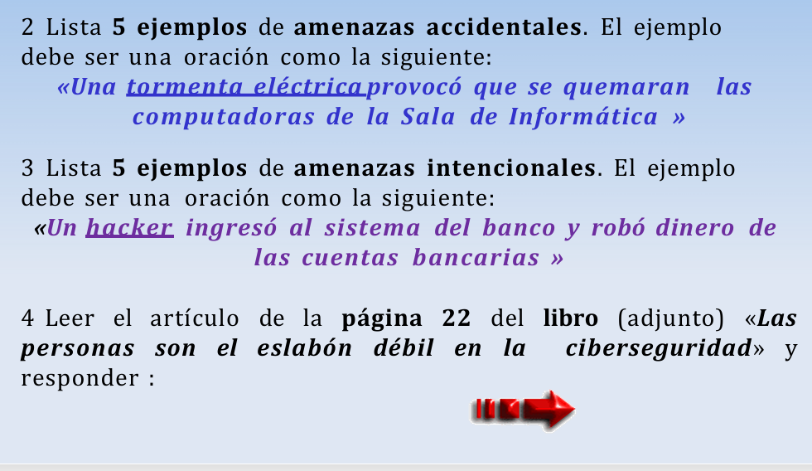

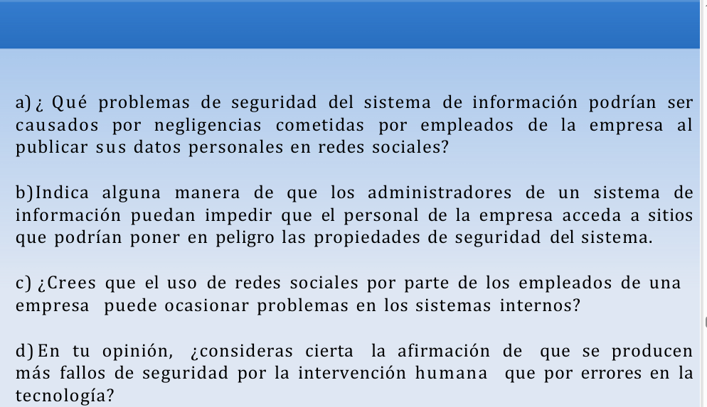
1a)_ Vandalismo, hackers, falsificación, fraude,
ataque por virus informático
b)_Son Intencionales

2)_El viento zonda descoloco una antena de wifi
La lluvia mojo los cables y se produjo un corte circuito
Un terremoto sacudió la tierra provocando la caída de las computadoras
Un Rayo cayó en el generador de una casa y se hizo un corte de luz.
Hacía Calor que las computadoras se calentaron demasiado.
3)_ un ladrón le mando un link peligroso a una persona, ella abrió y le robaron todas las contraseñas guardadas
Un hacker hacheó las computadora de macdonals
Un hacker le saco plata del banco a una persona
Le hackearon todas las redes sociales a una persona
Un chico descargo una app y le entro un virus a su computadora

4) A_ La popularidad de Facebook y otros sitios muy visitados de redes sociales ha dado a los hackers nuevas vías para robar dinero e información, dijo la compañía de seguridad Sophos en un reporte publicado el miércoles.
B_ Cerca de la mitad de las compañías bloquea parcial o completamente el acceso a las redes sociales debido a la preocupación por ciber-incursiones a través de esos sitios, de acuerdo al estudio
C_ Los resultados de las investigaciones también revelaron que un 63 por ciento de los administradores de sistemas están preocupados
D_ En nuestra opinión se producen más por la intervención humana por que se pueden presentar diferencias o discusiones entre las personas.

